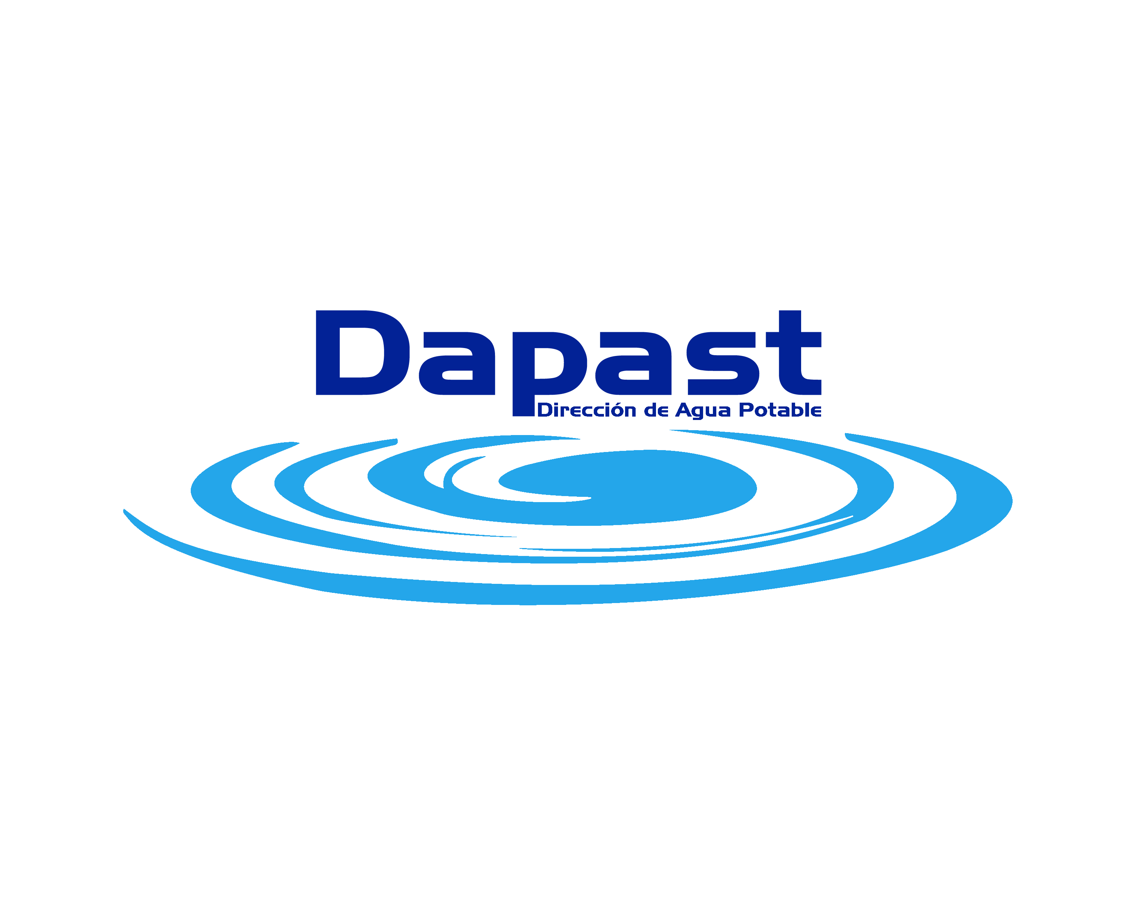
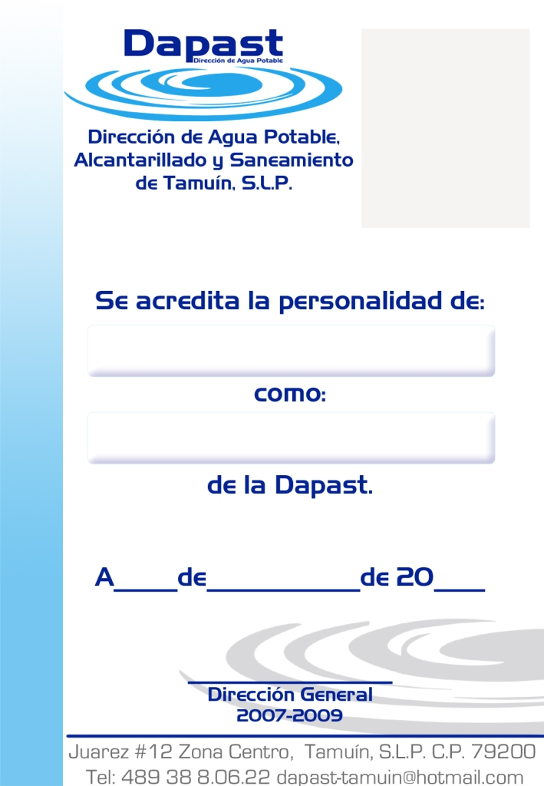
Avenida Pedro Antonio Santos No. 210-A, Col. Víctor M. Santos, Tamuín, S. L. P. C.P. 79200 dapast-tamuin@hotmail.com
DIRECCION DE AGUA POTABLE, ALCANTARILLADO
Y SANEAMIENTO DE TAMUIN.

A QUIEN CORRESPONDA:

EN TERMINOS DEL ART. 84 FRACC XLVI A, EL ORGANISMO OPERADOR DE AGUA POTABLE, ALCANTARILLADO Y SANEAMIENTO DEL MUNICIPIO DE TAMUIN, S.L.P., NO GENERO INFORMACIÓN DURANTE ESTE PERIODO YA QUE NO SE RECIBIERON SOLICITUDES DE INFORMACIÓN EN LAS CUALES SE SOLICITARA ALGUNA AMPLIACIÓN DEL PLAZO DE RESPUESTA A LAS SOLICITUDES DE ACCESO A LA INFORMACIÓN, DE CLASIFICACIÓN DE LA INFORMACIÓN, DECLARACIÓN DE INEXISTENCIA, O DE INCOMPETENCIA, ASÍ COMO PARA AUTORIZAR LA AMPLIACIÓN DEL PLAZO DE RESERVA DE LA INFORMACIÓN.
.

